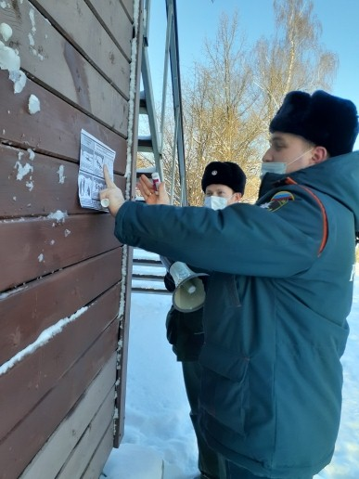

Напоминаем, что избежать происшествий на тонком льду можно, если соблюдать правила безопасности. Одна из самых частых причин трагедий на водоёмах - алкогольное опьянение.
Необходимо знать:
- безопасным для человека считается лед толщиной не менее 10 сантиметров в пресной воде и 15 см в соленой;
- в устьях рек и притоках прочность льда ослаблена. Лед непрочен в местах быстрого течения, бьющих ключей и стоковых вод, а также в районах произрастания водной растительности, вблизи деревьев и камыша;
- если температура воздуха выше 0 градусов держится более трех дней, то прочность льда снижается на 25 %;
- прочность льда можно определить визуально: лёд прозрачный голубого, зеленого оттенка – прочный, а прочность льда белого цвета в 2 раза меньше;
-лёд, имеющий оттенки серого, матово-белого или желтого цвета является наиболее ненадежным;
-нельзя отпускать детей на лед (на рыбалку, катание на лыжах, коньках) без сопровождения взрослых.

